GIT协作流程规范

510实验室

前言
为了能够科学有序、简单可靠地维护项目的代码仓库和历史版本，基于目前主流、成熟的Git工作流形式，考虑项目和团队的实际情况，编写此规范；
希望同时可以提升开发团队日常工作的效率和质量，使每个人能够熟悉标准化的合作方式，增强团队的凝聚力和面对复杂场景的处理能力；

参考文献
《分享一份小团队的Git协作规范》

1.分支类型的约定

1.1.master
命名：master 永久分支； 用于记录已上线的稳定代码 ； 通过合并release分支获取提交，通过tag等方式记录版本信息； 当master有了新的提交时将提交合并到所有develop分支；

1.2.release
命名：release 永久分支； 用于待上线版本代码的合并、测试和修复； 接受两种代码提交：合并次级开发分支develop上已通过测试并确认即将发版的提交、临时修复已上线版本bug的提交； 代码上线发版后，将代码合并到master分支；

1.3.develop
命名：dev_branch_name 长期分支； 用于项目主要业务需求的开发、测试和bug修改； 根据业务需求任务线的划分决定此类分支的数量，如跑团、直播、保险、公共； 根据上线时间等因素决定分支建立时的父节点来自master还是已经存在的develop分支； 在通过测试并确认将要上线后，将代码合并到release分支，任务线结束后删除此分支；

1.4.feature
命名：feat_branch_name 临时分支； 用于开发实验性或小任务量的业务模块，根据需要基于master或相关develop分支创建； 开发完成后合并到release或对应的develop分支，并删除此feature分支；

1.5.fixbug
命名：fix_branch_name 临时分支; 用于线上版本bug的修复，基于master创建； 修复结束后合并到release分支，然后删除此分支；

2.分支合作的流程
直线段表示从父节点新建分支，曲线段表示合并操作；
2.1.上线版本的保护流程
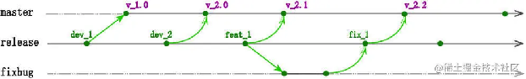
2.2.日常开发测试的流程
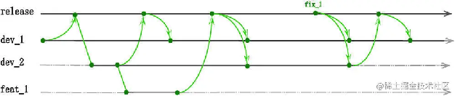
2.3.提交信息的格式
type:[scope:]subject[#bugIndex]
// 换行
[description]

(1) type
说明本次代码提交的类型，使用以下几种前缀表示：
merge 合并其他分支的代码；
dev 业务或功能模块的阶段性提交；
fix 修复测试流程中发现的bug，或开发过程中发现的过去的bug（测试中的bug使用dev前缀）；
refactor 对代码进行重构优化，没有增加新功能或者修复bug；
test_on 为了测试而改变了某些代码逻辑或环境配置；
test_off 还原为了测试而改变的代码逻辑或环境配置；

(2)scope
本次提交涉及的代码或业务功能的范围，与后面内容用冒号隔开;

(3)subject
本次提交的概要说明；除了fix类型的提交以外都应使用祈使句，简要明确地表达清楚提交的内容，结尾无需添加标点；

(4)bugIndex
各负责人自行创建"BUG.md"文件,在遇到重大BUG时需在文件中添加BUG编号并记录BUG信息,编号格式为"#+BUG序号(三位).日期",如"#012.20230305".

(5)空行
用于分隔提交的标题和详细内容；

(6)description
用于记录一些细节，例如标题中没能说清楚的任务细节，需要记录的重难点逻辑或更新；

(7)示例
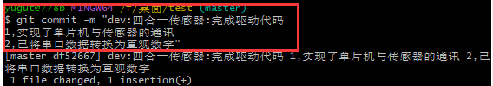
git log 查看版本信息如下
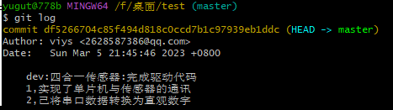
可见非常的直观

3.版本仓库的维护

3.1.分支操作权限
release、master分支相关的操作由版本库的维护人员执行；
develop、fixbug分支的建立和删除由开发者与版本库的维护人员沟通后执行；
feature分支的操作由开发者与同一任务线的组员沟通后执行；
本地分支根据个人需要建立，不做限制；
推送到服务器的分支必须符合命名规范，在分支任务结束后及时删除；

3.2.新建分支场景
(1)开始新业务模块的开发任务；
(2)同一任务线中的内容计划为分批次发布到生产环境；
例如任务分为一期和二期上线，一期开发完成并开始测试，为了不影响进度，在一期测试过程中同时需要进行二期的开发。由于二期的开发需要基于一期，并且需要保证一期可以脱离二期进行测试和上线，所以需要以一期为基础新建二期的分支。
3.3.版本发布后在release分支上打标签，在master分支合并release
git tag -a 标签名称 -m “标签说明”
(1)标签名：v2.0.11
(2)标签信息
v2.0.11 上位机应用程序更新
1,修复旧bug
2,添加新bug

4.维护人员的维护内容
(1)检查各分支的建立是否符合规范，能否合理地满足业务需要；
(2)检查服务器上的分支是否都在使用，清理没有价值的分支；
(3)当develop分支开发任务结束后，将分支内容合并到release分支，对于不容易理解、处理的冲突必须与开发人员进行沟通后操作；
(4)记录release分支对其他分支的每次合并，在合并的提交信息中说明合并的内容、遇到的问题等信息；
(5)在新版本发布后将release合并到master；
(6)在运营人员发布新版本后，通过tag等方式记录release分支发版的更新内容、版本号、待处理的bug、临时性的发布原因等信息，更新versionName和versionCode；
(7)在每次master分支完成合并后，将合并内容更新到所有develop分支；
(8)与产品运营人员交流合适的发版时机和可能存在的问题；
(9)检查提交信息是否符合规范，与不符合规范的提交的所有者进行沟通；
(10)根据日常应用情况不断完善此规范，补充一些常见问题的解决方法和Git使用技巧，如有必要还应补充一些概念或技术说明，以便查阅学习；

5.需要注意的事项

(1)每次新版本发布，在各开发分支合并主分支的代码（重要）

(2)适度提交频率
(3)将太多代码改动放到单独一个提交中，可能会使提交中包含多个业务或功能模块，过于耦合，从而增加了回顾历史的复杂度，增加了对提交进行合并、摘取、撤销等操作的难度；
(4)提交过于频繁内容太少，例如在修改一个bug或完成一个小功能点时进行了多次提交，就是不必要的冗余提交；
(5)应该尽量做到，小任务量的bug修复或功能点作为一个提交，大任务量的bug修复或功能点分阶段进行多次提交，争取保证每个提交的内容从业务角度或时间角度来说是独立的；

(6)避免冗余提交 Merge remote-tracking branch ...A... into ...B... ;

(7)合并分支不采用快速前进;

